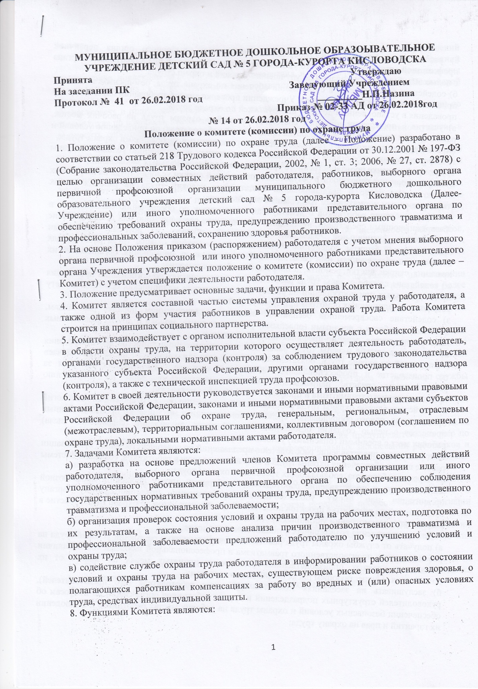

а) рассмотрение предложений работодателя, работников, выборного органа первичной профсоюзной организации или иного уполномоченного работниками представительного органа с целью выработки рекомендаций по улучшению условий и охраны труда;
б) содействие работодателю в организации обучения по охране труда, безопасным методам и приемам выполнения работ, а также в Учреждении проверки знаний требований охраны труда и проведения в установленном порядке инструктажей по охране труда;
в) участие в проведении проверок состояния условий и охраны труда на рабочих местах, рассмотрении их результатов, выработка предложений работодателю по приведению условий и охраны труда в соответствие с государственными нормативными требованиями охраны труда;
г) информирование работников о проводимых мероприятиях по улучшению условий и охраны труда, профилактике производственного травматизма, профессиональных заболеваний;
д) информирование работников о результатах специальной оценки условий труда на их рабочих местах, в том числе о декларировании соответствия условий труда на рабочих местах государственным нормативным требованиям охраны труда;
е) информирование работников о действующих нормативах по обеспечению смывающими и обезвреживающими средствами, прошедшей обязательную сертификацию или декларирование соответствия специальной одеждой, специальной обувью и другими средствами индивидуальной защиты, содействие осуществляемому службой охраны труда работодателя контролю за обеспечением ими работников, правильностью их применения, организацией их хранения, стирки, чистки, ремонта, дезинфекции и обеззараживания;
ж) содействие службе охраны труда работодателя в мероприятиях по организации проведения предварительных при поступлении на работу и периодических медицинских осмотров и учету результатов медицинских осмотров при трудоустройстве;
з) содействие своевременной бесплатной выдаче в установленном порядке работникам, занятым на работах с вредными (опасными) условиями труда, молока и других равноценных пищевых продуктов, лечебно-профилактического питания;
и) содействие службе охраны труда работодателя в рассмотрении вопросов финансирования мероприятий по охране труда, обязательного социального страхования от несчастных случаев на производстве и профессиональных заболеваний, а также осуществлении контроля за расходованием средств, направляемых на предупредительные меры по сокращению производственного травматизма и профессиональной заболеваемости;
к) содействие службе охраны труда работодателя во внедрении более совершенных технологий производства, нового оборудования, средств автоматизации и механизации производственных процессов с целью создания безопасных условий труда, ликвидации (сокращении числа) рабочих мест с вредными (опасными) условиями труда;
л) подготовка и представление работодателю предложений по совершенствованию организации работ с целью обеспечения охраны труда и сохранения здоровья работников, созданию системы поощрения работников, соблюдающих требования охраны труда;
м) подготовка и представление работодателю, выборному органу первичной профсоюзной организации или иному уполномоченному работниками представительному органу предложений по разработке проектов локальных нормативных актов по охране труда, участие в разработке и рассмотрении указанных проектов.
9. Для осуществления возложенных функций Комитет вправе:
а) получать от службы охраны труда работодателя информацию о состоянии условий труда на рабочих местах, производственного травматизма и профессиональной заболеваемости, наличии опасных и вредных производственных факторов и принятых мерах по защите от их воздействия, о существующем риске повреждения здоровья;
б) заслушивать на заседаниях Комитета сообщения работодателя (его представителей), руководителей структурных подразделений и других работников организации по вопросам об обеспечении безопасных условий и охраны труда на рабочих местах работников и соблюдении их гарантий и прав на охрану труда;
в) заслушивать на заседаниях Комитета руководителей структурных подразделений работодателя и иных должностных лиц, работников, допустивших нарушения требований охраны труда, повлекшие за собой тяжелые последствия, и вносить работодателю предложения о привлечении их к ответственности в соответствии с законодательством Российской Федерации;
г) участвовать в подготовке предложений к разделу коллективного договора (соглашения) по охране труда по вопросам, находящимся в компетенции Комитета;
д) вносить работодателю предложения о стимулировании работников за активное участие в мероприятиях по улучшению условий и охраны труда;
е) содействовать разрешению трудовых споров, связанных с применением законодательства об охране труда, изменением условий труда, предоставлением работникам, занятым во вредных и (или) опасных условиях труда, предусмотренных законодательством гарантий и компенсаций.
10. Комитет создается по инициативе работодателя и (или) по инициативе работников либо их представительного органа на паритетной основе (каждая сторона имеет один голос вне зависимости от общего числа представителей стороны) из представителей работодателя, профессионального союза или иного представительного органа работников.
11. Численность членов Комитета определяется в зависимости от численности работников, занятых у работодателя, количества структурных подразделений, специфики производства и других особенностей по взаимной договоренности сторон, представляющих интересы работодателя и работников.
12. Выдвижение в Комитет представителей работников может осуществляться на основании решения выборного органа первичной профсоюзной организации, если он объединяет более половины работающих, или на собрании (конференции) работников организации; представители работодателя выдвигаются работодателем. Состав Комитета утверждается приказом (распоряжением) работодателя.
13. Комитет избирает из своего состава председателя, заместителей от каждой стороны социального партнерства и секретаря. Председателем Комитета, как правило, является непосредственно работодатель или его уполномоченный представитель, одним из заместителей является представитель выборного органа первичной профсоюзной организации или иного уполномоченного работниками представительного органа, секретарем – работник службы охраны труда работодателя.
14. Комитет осуществляет свою деятельность в соответствии с разрабатываемыми им регламентом и планом работы, которые утверждаются председателем Комитета.
15. Члены Комитета должны проходить в установленном порядке обучение по охране труда за счет средств работодателя или средств финансового обеспечения предупредительных мер по сокращению производственного травматизма и профессиональных заболеваний работников и санаторно-курортного лечения работников, занятых на работах с вредными и (или) опасными производственными факторами.
16. Члены Комитета отчитываются не реже одного раза в год перед выборным органом первичной профсоюзной организации или собранием (конференцией) работников о проделанной ими в Комитете работе. Выборный орган первичной профсоюзной организации или собрание (конференция) работников вправе отзывать из состава Комитета своих представителей и выдвигать в его состав новых представителей. Работодатель вправе своим распоряжением отзывать своих представителей из состава Комитета и назначать вместо них новых представителей.
17. Обеспечение деятельности Комитета, его членов (освобождение от основной работы на время исполнения обязанностей, прохождения обучения по охране труда) устанавливается Коллективным договором, локальным нормативным актом работодателя.

